ЗМІСТ
Вступ 7
1. Задача розроблення модулю керування сховищем даних автоматизованої навчальної системи з урахуванням динаміки формування вмінь 9
2. Огляд існуючих програмних рішень 10
3. Обчислювальні методи реалізації програмного модулю 14
3.1. Спосіб формування індивідуальної навчальної траєкторії 14
3.2. Обґрунтування вибору прикладних і системних засобів програмування і середовищ проектування програмного забезпечення 17
4. Опис програмної реалізації 22
4.1. Функціональні можливості системи 22
4.2. Архітектура системи 23
4.3. Концептуальна модель бази даних 24
4.4. Структура таблиць бази даних 25
4.5. Класи системи 33
4.5.1. Класи сутностей бази даних 33
4.5.2. Класи контролерів системи 35
4.5.3. Класи для побудови навчальної траєкторії 37
5. Методика роботи користувача з програмним модулем 38
5.1. Інсталяція та системні вимоги 38
5.2. Сценарії роботи користувача з системою 41
6. Охорона праці 47
6.1. Характеристика приміщення і робочого місця 47
6.2. Технічні та організаційні рішення з гігієни праці та виробничої санітарії 49
6.2.1 Мікроклімат 49
6.2.2 Освітлення 51
6.2.3 Електробезпека 53
6.2.4 Шум 54
6.3. Пожежна безпека 55
Висновки 56
Список використаних джерел 57
Додаток 1 60
Додаток 2 63
Додаток 3 68
Додаток 4 77
Додаток 5 81

ВСТУП
На сьогоднішній день теорія і практика навчання придбала чимало методів, форм і засобів здійснення навчального процесу. Разом з тим, в сучасних умовах змін на ринку праці, інформатизації та зростання темпу розвитку суспільства однією з ключових вимог до випускників стає наявність у них здатності адаптуватися до мінливих в країні та світі умов. Це призвело до швидкого старіння традиційної системи навчання, і визнання цього факту в світі відбулося в кінці минулого століття. Технології побудови автоматизованих навчальних систем мають потенціал відповісти на такий суспільний виклик, надавши зручні механізми доступу користувачів до затребуваної професійної інформації і забезпечивши підтримку індивідуалізованого навчання.
Сучасність ставить вимоги індивідуалізації і адаптації навчального та професійного контенту до потреб користувача. Проблема моделювання знань в задачі керування Web-контентом автоматизованих навчальних систем вимагає спеціальних підходів на стику різних галузей, серед яких розробка програмного забезпечення, моделювання баз даних та знань, дидактика, а також сучасні засоби розробки Web-систем.
Тому пропонується розробити модуль керування сховищем даних для автоматизованої навчальної системи, що дозволяє створювати, редагувати, видаляти навчально-методичні матеріали та забезпечує формування індивідуальної навчальної траєкторії в залежності від запланованих кінцевих цілей та поточних вмінь користувача.
Для реалізації програмного продукту було обрано технологію ASP.NET. Мова програмування - C#.
У першому розділі пояснювальної записки описано постановку задачі. У другому – огляд існуючих навчальних систем, які враховують динаміку формування вмінь користувача. Третій розділ висвітлює програмні засоби реалізації модуля керування сховищем даних автоматизованої навчальної системи з урахуванням динаміки формування вмінь. У четвертому розділі описано програмну реалізацію. В п’ятому розділі описано роботу користувача з програмним модулем. Шостий розділ – охорона праці. У додатках подано специфікацію, текст і опис програмного модуля, апробації та акт впровадження.

1. ЗАДАЧА РОЗРОБЛЕННЯ МОДУЛЮ КЕРУВАННЯ СХОВИЩЕМ ДАНИХ АВТОМАТИЗОВАНОЇ НАВЧАЛЬНОЇ СИСТЕМИ З УРАХУВАННЯМ ДИНАМІКИ ФОРМУВАННЯ ВМІНЬ
Метою цієї роботи є проектування та розробка модулю керування сховищем даних для автоматизованої навчальної системи, що забезпечує формування індивідуальної навчальної траєкторії в залежності від запланованих кінцевих цілей та поточних вмінь користувача.
Необхідно спроектувати базу даних, яка забезпечує збереження даних з наступною ієрархією:
- весь навчальний матеріал структурований за дисциплінами;
- дисципліни поділені на теми;
- теми містять в собі завдання та можуть мати свої підтеми;
- до кожного з завдань можна поставити у відповідність вміння, які це завдання формує;
- вміння можуть бути зібрані у цільові профілі навчання.
Модуль повинен забезпечити систему реєстрації та авторизації користувачів. Необхідно забезпечити дві базових ролі користувачів: Вчитель та Учень.
Вчитель має можливості редагування та наповнення системи навчально-методичними матеріалами.
Учень є кінцевим споживачем даного програмного продукту. Необхідно надати Учню доступ до будь-якого завдання та можливість перегляду свого прогресу.
Модуль повинен забезпечити формування навчальної траєкторії, базуючись на цільових профілях навчання та отриманих користувачем вміннях.

2. ОГЛЯД ІСНУЮЧИХ ПРОГРАМНИХ РІШЕНЬ
Одним з напрямків підвищення ефективності навчання, засвоєння інформації і скорочення витрат на сам процес навчання є розробка та використання автоматизованих навчальних систем.
Автоматизована навчальна система (АНС) – це комплекс програмно-технічних та навчально-методичних засобів, що забезпечують надання учням навчального матеріалу, перевірку їх знань, інтерактивну взаємодію учнів та викладачів в процесі навчання, а також надання учням можливості самостійного освоєння навчального матеріалу.
За схемою реалізації навчального процесу в АНС розрізняють дві принципово різні моделі навчання:
- лінійна;
- адаптивна.
Лінійна модель характеризується строгою послідовністю проходження навчального матеріалу (блоків, модулів), яка заздалегідь визначена розробником системи (адміністратором, викладачем, розробником навчальних матеріалів тощо). Незважаючи на те, що дані послідовності, як правило розрізняються на рівні категорій (школярі, студенти), груп (за спеціальностями) і навіть окремих студентів (за рівнем підготовки), проте процес навчання полягає в переході від одного навчального блоку (модуля) до іншого по заздалегідь заданій траєкторії.
В якості переваг даної моделі можна відзначити високий рівень стандартизації (підготовка універсальних програм) і простота побудови. Основним недоліком лінійної моделі є відсутність можливості врахування індивідуальних особливостей учня, як психофізичних, так і розумових.
Протилежністю лінійної моделі є адаптивна модель навчання. Існує безліч різних підходів до побудови адаптивних моделей, пов'язаних, як з програмною реалізацією, так і з особливостями дискретизації навчального матеріалу.
Суть адаптивної моделі навчання полягає в наступному: послідовність проходження навчального матеріалу динамічно генерується в залежності від побажань учня (видів подання інформації, глибини викладу матеріалу тощо) та результатів аналізу діяльності учня (вхідне або проміжне тестування, оцінка психофізичного стану) [1].
Одним із прикладів таких систем є Академія Хана (Khan Academy) (рисунок 2.1).

Рисунок 2.1. Логотип проекту «Академія Хана»

Академія Хана - це некомерційний освітній проект, що пропонує для навчання більше 3600 відеоуроків і об'єднує близько 10 мільйонів учнів з різних куточків земної кулі [2].
Уроки Салмана Хана невеликі, тривалістю від 5 до 15 хвилин. В якості теоретичного матеріалу виступає відео. Послідовність відео будується за принципом «від простого до складного». Кожен відеоурок Хана присвячений одній конкретній проблемі, після вирішення якої учень може переходити до наступної, більш складною. Інтерактивні лекції розроблені таким чином, що пройдений матеріал регулярно повторюється.
Всі завдання розбиті на модулі. За проходження завдань нараховуються бали, які формують вміння користувача. Є можливість скористатися підказками.
Для учнів є можливість переглянути графік особистого прогресу, дізнатися, скільки відео переглянуто, який рівень знань за обраним предметом і наскільки він поліпшується, скільки часу було присвячено перегляду відео та виконанню завдань. Для батьків або наставників є можливість подивитися, які теми з усього курсу були покриті учням і за який проміжок часу.
Матеріали Академії можна використовувати не тільки вдома, але й на уроці. Для цього у вчителя є спеціальний інструмент - графік, який показує прогрес кожного учня. Різними кольорами відображена робота в класі та вдома. І кожен учень при цьому може вчитися у своєму темпі.
Система має можливість відображати всі проблеми і помилки, які були допущені при вирішенні завдань.
Щодо розглянутої системи хочеться відмітити наступне:
- не має можливості обрати вміння, якими користувач вже володіє;
- навчання проходить в рамках обраної дисципліни;
- теоретичний матеріал представлений лише у відеоформаті;
- не має можливості використовувати сторонні ресурси, що могло б пришвидшити темпи викладу нового матеріалу на сайт.
Іншою системою, що підтримує модель адаптивного навчання, є портал знань Znannya.org (рисунок 2.2).

Рисунок 2.2. Логотип порталу знань Znannya.org

Портал знань має на меті подання різнопредметних знань у вільному доступі для навчання та у якості довідників [3].
Система орієнтована на здобуття теоретичних знань, які представлені у вигляді статей. Статті згруповані за темами. Теми об’єднані за курсами.
Портал дозволяє генерувати персональне навчальне середовище для користувачів, ґрунтуючись на їх інтересах і предметних областях, яким віддається перевага.
Користувач має можливість обрати для себе цільову спеціальність та відмітити ті компетенції, якими він хоче оволодіти.
Завдяки системі тестування портал допомагає користувачу знайти його слабкі місця в обраній предметній області. Щойно користувач завершить один з тестів, система підкаже що користувач знає, а також які статті йому треба прочитати, щоб здобути потрібні знання.
Щодо розглянутої системи слід відмітити наступне:
- навчання проходить в залежності від обраних компетенцій;
- не розрахована на виконання завдань, для отримання практичних знань (вмінь).
Таким чином, актуальною є розробка програмної системи, що забезпечить:
- навчання, яке базується на вміннях;
- виконання завдань для отримання практичних вмінь;
- можливість обрати вміння, якими користувач вже володіє;
- обирати профілі навчання (спеціальності), від яких буде залежити формування індивідуальної навчальної траєкторії.

3. ОБЧИСЛЮВАЛЬНІ МЕТОДИ РЕАЛІЗАЦІЇ ПРОГРАМНОГО МОДУЛЮ
В цьому розділі описується методи та засоби розробки, що використовувались для написання програмного продукту.

3.1. Спосіб формування індивідуальної навчальної траєкторії
Мінімальною одиницею побудови адаптивного контенту може бути фрагмент навчального матеріалу: відео, лекційний текст, завдання, тестове питання тощо. Такі сукупності завдань можуть об'єднуватись в ланцюжки, які призводять до досягнення заданих навчальних результатів [4-6]. У загальному вигляді можна вважати, що учень має на меті сформувати в себе, як результат навчання, певні вміння [7]. Деякі з них можуть збігатися з заявленими результатами навчання, а деякі ні. Очевидно, що кожне навчальне завдання сприяє формуванню одного або декількох вмінь одночасно.
Важливим аспектом розгляду є те, що навчальні завдання можна зіставити з процесом формування певних вмінь. І навпаки, якщо у нас сформований список необхідних (тих що потрібно сформувати) вмінь, то можна підібрати перелік навчальних завдань (навчальної діяльності) [8], який їх формує оптимальним чином.
Підбір адаптивного контенту можна здійснювати, спираючись на один з або всіма наступними способами одночасно.
Перший – виходячи з вже існуючого контенту. Переглядаємо існуючий контент, розбиваємо його на "елементарні" навчальні одиниці (рисунок 3.1) [9-12]. Доповнюємо ідентифікаційною інформацією необхідною для обліку, пошуку та роботи з навчальним елементом. До такої ідентифікаційної інформації відноситься назва елемента, форма подання, посилання на доступ, умови доступу, рівень складності, тип навчального елементу, класифікаційний опис, пошукові теги, ознака актуальності, мова та інші.
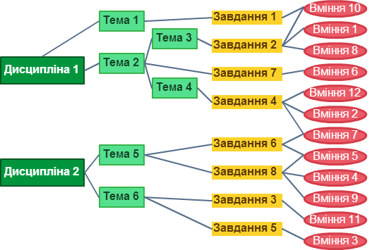
Рисунок 3.1. Схема ієрархії навчального матеріалу

Другий – виходячи з реальних кінцевих вмінь, які потрібно сформувати. Як правило, з будь-якої сукупності вмінь можна сформувати профіль навчання, який забезпечує їх формування (рисунок 3.2) [13;14].
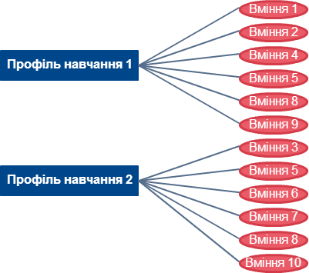
Рисунок 3.2. Схема групування вмінь за профілями навчання
Щоб побудувати для кожного користувача його власну навчальну траєкторію, система повинна знати про поточні вміння користувача та його власний план освіти, що формується з цільових профілів навчання [15].
Кожен профіль навчання є сукупністю вмінь, якими повинен оволодіти користувач. Обираючи такі профілі в якості цілей, користувач формує список вмінь, які йому потрібно отримати [14;16]. Базуючись на отриманому списку та поточних вміннях, система будує перелік бажаних вмінь користувача з коефіцієнтом потреби для кожного з вмінь (рисунок 3.3). Коефіцієнтом потреби є кількість входжень вміння до списку потрібних вмінь.
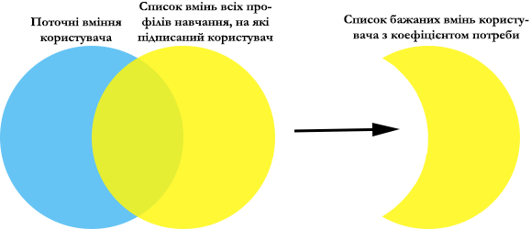
Рисунок 3.3. Принцип отримання списку бажаних вмінь користувача

На завершення, коли користувач захоче розпочати чи продовжити своє навчання, він отримає список завдань, згрупованих за бажаними вміннями, що відсортовані за коефіцієнтом потреби, що і є індивідуальною навчальною траєкторією користувача (рисунок 3.4). Складність завдання визначається за кількістю вмінь, яке воно формує.
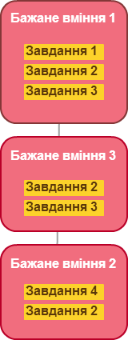
Рисунок 3.4. Індивідуальна навчальна траєкторія користувача

3.2. Обґрунтування вибору прикладних і системних засобів програмування і середовищ проектування програмного забезпечення
Оскільки розроблена програмна система використовує для своєї роботи .NET Framework 4.5, (використання більш старіших версій фреймворку не є актуальним адже компанія Microsoft вже завершила підтримку операційних систем орієнтованих під .NET Framework 3.5 та нижче) для роботи її клієнтської частини потрібна операційна система Windows XP або вище. Обрання операційних систем сімейства Windows для клієнтської частини програми було зумовлено тим, що вони дуже широко розповсюджена на ринку персональних комп’ютерів та має відносно високу надійність.
Для розміщення серверу бази даних MS SQL Server було обрано, та рекомендується обирати серверну версію системи Windows – Windows Server 2012, адже вони забезпечують значно більшу надійність роботи, ніж версії для персональних систем. Остання версія системи гарантують сумісність з новітніми модулями та бібліотеками.
Для створення системи було обрано мову програмування С# та платформу .NET. Ця платформа має широку бібліотеку необхідних класів для мережної взаємодії а також. Для взаємодії з базами даних використано технологію ADO.NET, а також ORM фреймворк Entity Framework. Використання ORM дозволило позбутися написання SQL запитів та полегшити процес міграцій.
ADO.NET являє собою набір бібліотек, що поставляється з Microsoft .NET Framework і призначений для взаємодії з різними сховищами даних з .NET-застосунків. Бібліотеки ADO.NET включають класи для приєднання до джерела даних, виконання запитів і обробки їхніх результатів. Крім того, ADO.NET можна використовувати в якості надійного, ієрархічно організованого, відокремленого кешу даних для автономної роботи з даними.
Веб-сайт було написано за допомогою технології ASP.NET MVC. Ця технологія забезпечує швидке створення функціональних веб сайтів. Платформа ASP.NET MVC базується на взаємодії трьох компонентів: контролера, моделі і представлення. Контролер приймає запити, обробляє користувача введення, взаємодіє з моделлю і представленням і повертає користувачеві результат обробки запиту.
Модель являє шар, що описує логіку організації даних у додатку. Подання отримує дані з контролера і генерує елементи інтерфейсу для відображення інформації.
Платформа ASP.NET MVC має такі переваги:
- Вона полегшує управління складними структурами шляхом поділу додатки на модель, подання і контролер;
- Вона не використовує стан перегляду і серверні форми. Це робить платформу MVC ідеальною для розробників, яким необхідний повний контроль над поведінкою програми;
- Вона використовує схему основного контролера, при якій запити веб-додатки обробляються через один контролер. Це дозволяє створювати додатки, що підтримують розширену інфраструктуру маршрутизації;
- Вона забезпечує розширену підтримку розробки на основі тестування;
- Вона добре підходить для веб-додатків, підтримуваних великими колективами розробників, а також веб-розробникам, яким необхідний високий рівень контролю над поведінкою програми [17].
За допомогою мови розмітки HTML створювалися веб-сторінки. HTML (від англ. HyperText Markup Language - «мова гіпертекстової розмітки») - стандартна мова розмітки документів у Всесвітній павутині. Більшість веб-сторінок містять опис розмітки на мові HTML (або XHTML). Мова HTML інтерпретується браузерами. Отриманий в результаті інтерпретації форматований текст відображається на екрані монітора комп'ютера або мобільного пристрою. Мова HTML є додатком SGML (стандартної узагальненої мови розмітки) і відповідає міжнародному стандарту ISO 8879.
Для надання певних стилів кольорів, шрифтів, розташування окремих блоків та інших аспектів подання зовнішнього вигляду цих веб-сторінок використовується CSS. Основною метою розробки CSS було розділення опису логічної структури веб-сторінки (яке проводиться за допомогою HTML або інших мов розмітки) від опису зовнішнього вигляду цієї веб-сторінки (яке тепер проводиться за допомогою формальної мови CSS). Такий поділ може збільшити доступність документа, надати велику гнучкість і можливість управління його уявленням, а також зменшити складність і повторюваність в структурному вмісті. Крім того, CSS дозволяє представляти один і той же документ в різних стилях.
Для додання інтерактивності веб-сторінкам використовується JavaScript. JavaScript використовується в клієнтській частині веб-додатків клієнт-серверних програм, в яких клієнтом є браузер, а сервером - веб-сервер. Обмін інформацією у веб-додатках відбувається по мережі. Однією з переваг такого підходу є той факт, що клієнти не залежать від конкретної операційної системи користувача, тому веб-додатки є кросплатформенними сервісами.
В якості середовища розробки було обрано Microsoft Visual Studio 2013. Visual Studio – це повний набір інструментів і служб для створення різних додатків як для платформи Microsoft, так і для інших платформ. Visual Studio також дозволяє зв'язати всі ваші проекти, групи і всіх зацікавлених осіб. Вбудовані інструменти підтримують всі аспекти процесу розробки: від управління невиконаною роботою до планування спринтів і безперервної доставки.
У якості серверу баз даних було обрано MS SQL Server 2012. Microsoft SQL Server – комерційна система керування базами даних, що розповсюджується корпорацією Microsoft. Мова, що використовується для запитів – Transact-SQL (скорочено T-SQL), створена спільно Microsoft та Sybase. T-SQL є реалізацією стандарту ANSI/ISO щодо структурованої мови запитів (SQL) із розширеннями. Використовується як для невеликих і середніх за розміром баз даних, так і для великих баз даних масштабу підприємства. T-SQL дозволяє використовувати додатковий синтаксис процедур, що зберігаються і забезпечує підтримку транзакцій (взаємодія бази даних з керуючим застосунком). Microsoft SQL Server та Sybase ASE для взаємодії з мережею використовують протокол рівня застосунка під назвою Tabular Data Stream (TDS, протокол передачі табличних даних).
SQL Server 2012 має вбудовану підтримку .NET Framework. Завдяки цьому, процедури бази даних, що зберігаються, можуть бути написані на будь-якій мові платформи .NET з використанням повного набору бібліотек, доступних для .NET Framework. На відміну від інших процесів, .NET Framework виділяє додаткову пам'ять і будує засоби керування SQL Server, не використовуючи вбудовані засоби Windows. Це підвищує продуктивність порівняно із загальними алгоритмами Windows, оскільки алгоритми розподілу ресурсів спеціально налагоджені для використання у структурах SQL Server.
Даний сервер баз даних має широкі можливості кластеризації та дзеркалювання баз даних, що є необхідним для створення системи з високою відмовостійкістю і швидкодією.
В якості технології, що забезпечить сайту адаптивність, та для швидкого створення оформлення для веб-сторінок було обрано Twitter Bootstrap. Bootstrap використовує найсучасніші напрацювання в області CSS та HTML.
Основні інструменти Bootstrap:
- сітки — наперед задані розміри колонок, які можна відразу ж використовувати, наприклад ширина колонки 90px відноситься до класу .span2, який ми можемо використовувати в CSS описі документа;
- шаблони — Фіксований або ґумовий шаблон документа;
- типографіка — Опис шрифтів, визначення деяких класів для шрифтів таких як код, цитати тощо;
- медіа — Представляє певне управління зображеннями та відео;
- таблиці — Засоби оформлення таблиць, дозволяє додавати функціональність сортування;
- форми — Класи для оформлення не тільки форм але і деяких подій;
- навігація — Класи оформлення для табів, вкладок, сторінок, меню і тулбара;
- алерт — Оформлення діалогових вікон, підказок і спливаючих вікон.

4. ОПИС ПРОГРАМНОЇ РЕАЛІЗАЦІЇ
В цьому розділі описуються функціональні можливості системи, її архітектура, класи, концептуальна модель та структура бази даних.

4.1. Функціональні можливості системи
Функціональні можливості системи представлені на діаграмі прецедентів (рисунок 4.1).
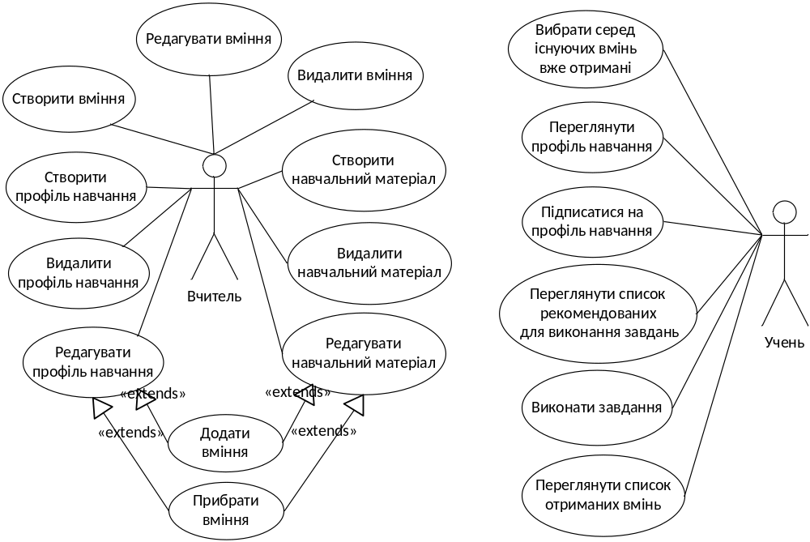
Рисунок 4.1. Діаграма прецедентів системи

Система має два класи користувачів: Вчитель та Учень.
Вчитель має наступні можливості:
- створювати, редагувати, видаляти вміння;
- створювати, редагувати, видаляти навчальний матеріал;
- створювати, редагувати, видаляти профіль навчання;
- прибирати або додавати вміння до профілів навчання та навчальних матеріалів.
В свою чергу Учень має наступні можливості:
- вибрати серед існуючих вмінь вже отримані;
- переглянути профіль навчання;
- підписатися на профіль навчання;
- переглянути список рекомендованих для виконання завдань;
- виконати завдання;
- переглянути список отриманих вмінь.

4.2. Архітектура системи
Система спроектована за шаблоном Модель-Представлення-Контролер (MVC) (рисунок 4.2). Архітектурний шаблон поділяє програму на три частини. У тріаді до обов'язків компоненту Модель (Model) входить зберігання даних і забезпечення інтерфейсу до них. Представлення (View) відповідальний за представлення цих даних користувачеві. Контролер (Controller) керує компонентами, отримує сигнали у вигляді реакції на дії користувача, і повідомляє про зміни компоненту Модель. Така внутрішня структура в цілому поділяє систему на самостійні частини і розподіляє відповідальність між різними компонентами.
MVC поділяє цю частину системи на три самостійні частини: введення даних, компонент обробки даних і виведення інформації. Модель, як вже було відмічено, інкапсулює ядро даних і основний функціонал з їх обробки. Також компонент Модель не залежить від процесу введення або виведення даних. Компонент виводу представлення може мати декілька взаємопов'язаних областей, наприклад, різні таблиці і поля форм, в яких відображається інформація. У функції Контролера входить моніторинг за подіями, що виникають в результаті дій користувача (зміна положення курсора миші, натиснення кнопки або введення даних в текстове поле).
Зареєстровані події транслюються в різні запити, що спрямовуються компонентам Моделі або об'єктам, відповідальним за відображення даних. Відокремлення моделі від представлення даних дозволяє незалежно використовувати різні компоненти для відображення інформації. Таким чином, якщо користувач через Контролер внесе зміни до Моделі даних, то інформація, подана одним або декількома візуальними компонентами, буде автоматично відкоригована відповідно до змін, що відбулися [17].
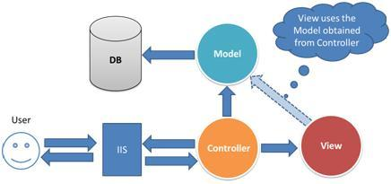
Рисунок 4.2. Структура системи

4.3. Концептуальна модель бази даних
Концептуальна модель (рисунок 4.3) — це відображення предметної області, для якої розробляється база даних. Сучасні серверні бази даних використовують реляційну модель для організації роботи з даними. Реляційної моделі даних у більшості випадків достатньо для моделювання будь-яких даних.
Концептуальна модель бази даних складається з сімнадцяти таблиць: SkillPackages, SkillPackageSkills, SubscribedSkillPackages, UserWishedSkills, Skills, UserSkills, Users, UserCompletedTasks, Tasks, Topics, Subjects, TaskSkills, UserRoles, Roles, RoleActions, Actions, Entities.
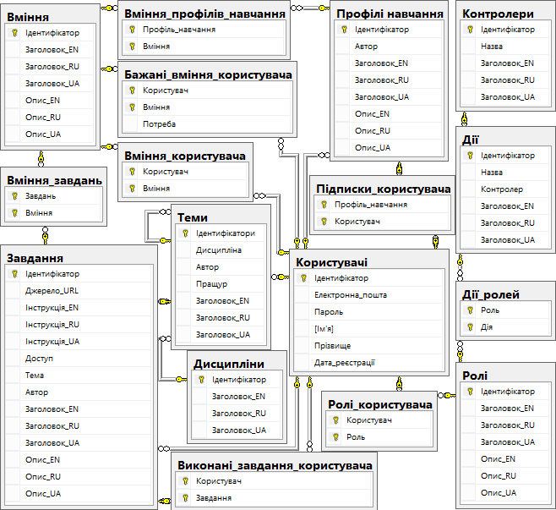
Рисунок 4.3. Концептуальна модель БД

4.4. Структура таблиць бази даних
Таблиця Subjects містить інформацію про дисципліни. Полями таблиці є унікальний ідентифікаційний номер предмету та три поля, що містять заголовок предмету українською, російською та англійською мовами (таблиця 4.1).
Таблиця 4.1. Таблиця «Subjects»
Назва стовпця | Тип даних | Дозволити значення NULL
Id | Int | ні
CaptionEN | nvarchar(MAX) | так
CaptionRU | nvarchar(MAX) | так
CaptionUA | nvarchar(MAX) | так

Таблиця Topics містить інформацію про теми. Полями таблиці є унікальний ідентифікаційний номер теми, ідентифікаційний номер дисципліни, ідентифікаційний номер автора, ідентифікаційний номер теми-пращура та три поля, що містять заголовок теми українською, російською та англійською мовами (таблиця 4.2).
Таблиця 4.2. Таблиця «Topics»
Назва стовпця | Тип даних | Дозволити значення NULL
Id | Int | ні
SubjectId | Int | ні
AuthorId | Int | ні
ParentId | Int | так
CaptionEN | nvarchar(MAX) | так
CaptionRU | nvarchar(MAX) | так
CaptionUA | nvarchar(MAX) | так

Таблиця Tasks містить інформацію про завдання. Полями таблиці є унікальний ідентифікаційний номер завдання, ідентифікаційний номер теми, ідентифікаційний номер автора, посилання на сторінку-джерело в мережі Інтернет, прапор доступу, три поля, що містять заголовок завдання українською, російською, англійською мовами, три поля, що містять опис завдання українською, російською, англійською мовами, три поля, що містять інструкцію для виконання завдання українською, російською, англійською мовами (таблиця 4.3).
Таблиця 4.3. Таблиця «Tasks»
Назва стовпця | Тип даних | Дозволити значення NULL
Id | Int | ні
TopicId | Int | ні
AuthorId | Int | ні
SourceURL | nvarchar(MAX) | так
Public | Bit | ні
CaptionEN | nvarchar(MAX) | так
CaptionRU | nvarchar(MAX) | так
CaptionUA | nvarchar(MAX) | так
DescriptionEN | nvarchar(MAX) | так
DescriptionRU | nvarchar(MAX) | так
DescriptionUA | nvarchar(MAX) | так
InstructionEN | nvarchar(MAX) | так
InstructionRU | nvarchar(MAX) | так
InstructionUA | nvarchar(MAX) | так

Таблиця Users містить інформацію про зареєстрованих користувачів. Полями таблиці є унікальний ідентифікаційний номер користувача, електронна пошта, пароль, ім’я, прізвище та дата реєстрації (таблиця 4.4).
Таблиця 4.4. Таблиця «Users»
Назва стовпця | Тип даних | Дозволити значення NULL
Id | Int | ні
Email | nvarchar(100) | ні
Password | nvarchar(MAX) | ні
FirstName | nvarchar(MAX) | ні
LastName | nvarchar(MAX) | так
CreateDate | Datetime | ні

Таблиця UserCompletedTasks містить інформацію про виконані завдання користувачів. Полями таблиці є ідентифікаційний номер користувача та ідентифікаційний номер завдання (таблиця 4.5).
Таблиця 4.5. Таблиця «UserCompletedTasks»
Назва стовпця | Тип даних | Дозволити значення NULL
UserId | Int | ні
TaskId | Int | ні

Таблиця Skills містить інформацію про вміння. Полями таблиці є унікальний ідентифікаційний номер вміння, три поля, що містять заголовок вміння українською, російською, англійською мовами та три поля, що містять опис вміння українською, російською, англійською мовами (таблиця 4.6).
Таблиця 4.6. Таблиця «Skills»
Назва стовпця | Тип даних | Дозволити значення NULL
Id | int | ні
CaptionEN | nvarchar(MAX) | так
CaptionRU | nvarchar(MAX) | так
CaptionUA | nvarchar(MAX) | так
DescriptionEN | nvarchar(MAX) | так
DescriptionRU | nvarchar(MAX) | так
DescriptionUA | nvarchar(MAX) | так

Таблиця TaskSkills містить інформацію про вміння, що має кожне з завдань. Полями таблиці є ідентифікаційний номер завдання та ідентифікаційний номер вміння (таблиця 4.7).
Таблиця 4.7. Таблиця «TaskSkills»
Назва стовпця | Тип даних | Дозволити значення NULL
TaskId | int | ні
SkillId | int | ні

Таблиця UserSkills містить інформацію про отримані вміння користувача. Полями таблиці є ідентифікаційний номер користувача та ідентифікаційний номер вміння (таблиця 4.8).
Таблиця 4.8. Таблиця «UserSkills»
Назва стовпця | Тип даних | Дозволити значення NULL
UserId | int | ні
SkillId | int | ні

Таблиця UserWishedSkills містить інформацію про вміння, які користувач бажає отримати. Полями таблиці є ідентифікаційний номер користувача, ідентифікаційний номер вміння та коефіцієнт потреби (таблиця 4.9).
Таблиця 4.9. Таблиця «UserWishedSkills»
Назва стовпця | Тип даних | Дозволити значення NULL
UserId | int | ні
SkillId | int | ні
Requirement | int | ні

Таблиця SkillPackages містить інформацію про цільові профілі навчання. Полями таблиці є унікальний ідентифікаційний номер профілю навчання, ідентифікаційний номер користувача, три поля, що містять заголовок профілю навчання українською, російською, англійською мовами та три поля, що містять опис профілю навчання українською, російською, англійською мовами (таблиця 4.10).
Таблиця 4.10. Таблиця «SkillPackages»
Назва стовпця | Тип даних | Дозволити значення NULL
Id | int | ні
AuthorId | int | ні
CaptionEN | nvarchar(MAX) | так
CaptionRU | nvarchar(MAX) | так
CaptionUA | nvarchar(MAX) | так
DescriptionEN | nvarchar(MAX) | так
DescriptionRU | nvarchar(MAX) | так
DescriptionUA | nvarchar(MAX) | так

Таблиця Roles містить інформацію про ролі. Полями таблиці є унікальний ідентифікаційний номер ролі, три поля, що містять заголовок ролі українською, російською, англійською мовами та три поля, що містять опис ролі українською, російською, англійською мовами (таблиця 4.11).
Таблиця 4.11. Таблиця «Roles»
Назва стовпця | Тип даних | Дозволити значення NULL
Id | int | ні
CaptionEN | nvarchar(MAX) | так
CaptionRU | nvarchar(MAX) | так
CaptionUA | nvarchar(MAX) | так
DescriptionEN | nvarchar(MAX) | так
DescriptionRU | nvarchar(MAX) | так
DescriptionUA | nvarchar(MAX) | так

Таблиця SkillPackageSkills містить інформацію про вміння цільового профілю навчання. Полями таблиці є ідентифікаційний номер профілю навчання та ідентифікаційний номер вміння (таблиця 4.12).
Таблиця 4.12. Таблиця «SkillPackageSkills»
Назва стовпця | Тип даних | Дозволити значення NULL
SkillPackageId | int | ні
SkillId | int | ні

Таблиця SubscribedSkillPackages містить інформацію про те, на які цільові профілі навчання підписані користувачі. Полями таблиці є ідентифікаційний номер профілю навчання та ідентифікаційний номер користувача (таблиця 4.13).
Таблиця 4.13. Таблиця «SubscribedSkillPackages»
Назва стовпця | Тип даних | Дозволити значення NULL
SkillPackageId | int | ні
UserId | int | ні

Таблиця UserRoles містить інформацію про ролі користувачів. Полями таблиці є ідентифікаційний номер користувача та ідентифікаційний номер ролі (таблиця 4.14).
Таблиця 4.14. Таблиця «UserRoles»
Назва стовпця | Тип даних | Дозволити значення NULL
UserId | int | ні
RoleId | int | ні

Таблиця Controllers містить інформацію про системні контролери. Полями таблиці є унікальний ідентифікаційний номер контролеру, його назва у системі та три поля, що містять заголовок контролеру українською, російською та англійською мовами (таблиця 4.15).
Таблиця 4.15. Таблиця «Controllers»
Назва стовпця | Тип даних | Дозволити значення NULL
Id | int | ні
Name | nvarchar(MAX) | ні
CaptionEN | nvarchar(MAX) | так
CaptionRU | nvarchar(MAX) | так
CaptionUA | nvarchar(MAX) | так

Таблиця Actions містить інформацію про дії контролерів. Полями таблиці є унікальний ідентифікаційний номер дії, її назва у системі, ідентифікаційний номер контролеру та три поля, що містять заголовок дії українською, російською та англійською мовами (таблиця 4.16).
Таблиця 4.16. Таблиця «Actions»
Назва стовпця | Тип даних | Дозволити значення NULL
Id | int | ні
Name | nvarchar(MAX) | ні
ControllerId | int | ні
CaptionEN | nvarchar(MAX) | так
CaptionRU | nvarchar(MAX) | так
CaptionUA | nvarchar(MAX) | так

Таблиця RoleActions містить інформацію про дії ролей. Полями таблиці є ідентифікаційний номер ролі та ідентифікаційний номер дії (таблиця 4.17).
Таблиця 4.17. Таблиця «RoleActions»
Назва стовпця | Тип даних | Дозволити значення NULL
RoleId | int | ні
ActionId | int | ні

4.5. Класи системи

4.5.1. Класи сутностей бази даних
Клас Action відповідає структурі таблиці Actions.
Клас Controller відповідає структурі таблиці Controllers.
Клас Role відповідає структурі таблиці Roles.
Клас Skill відповідає структурі таблиці Skills.
Клас SkillPackage відповідає структурі таблиці SkillPackages.
Клас Subject відповідає структурі таблиці Subjects.
Клас Task відповідає структурі таблиці Tasks.
Клас Topic відповідає структурі таблиці Roles.
Клас User відповідає структурі таблиці Users.
Клас Translatable є абстрактним базовим класом для Action, Controller, Subject, Topic та TranslatableExtended. Відповідає за перевірку заголовків сутностей (рисунок 4.4).
Клас TranslatableExtended є абстрактним базовим класом для Role, Skill, SkillPackage, Task (рисунок 4.5).
DataContext – виконує з’єднання з базою даних, відповідає за створення необхідних таблиць та зв’язків між ними.
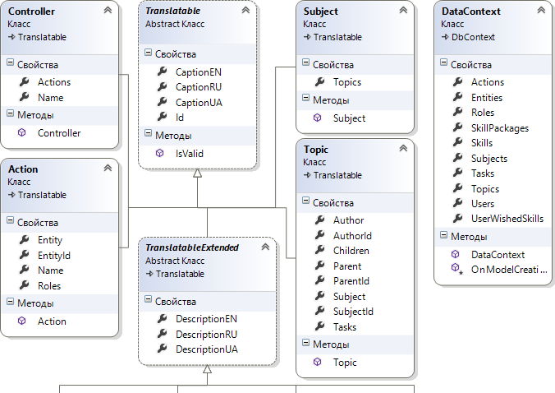
Рисунок 4.4. Класи сутностей бази даних

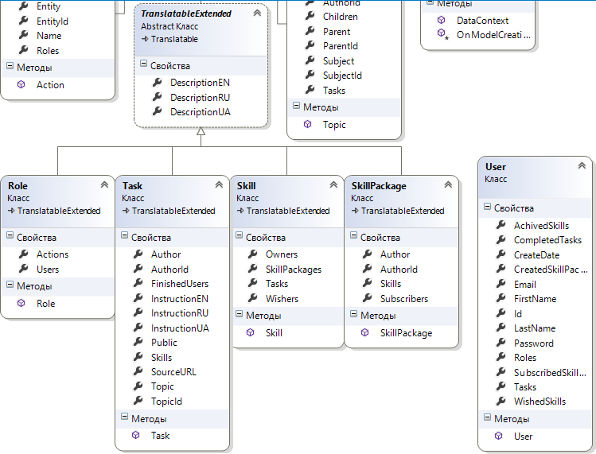
Рисунок 4.5. Класи сутностей бази даних

4.5.2. Класи контролерів системи
Система має 9 основних класи контролерів: AccountController, HomeController, RolesController, SkillPackagesController, SkillsController, SubjectsController, TasksController, TopicsController, UsersController – та один базовий – BaseControler, від якого наслідуються всі попередні контролери (рисунок 4.6 - 4.7).
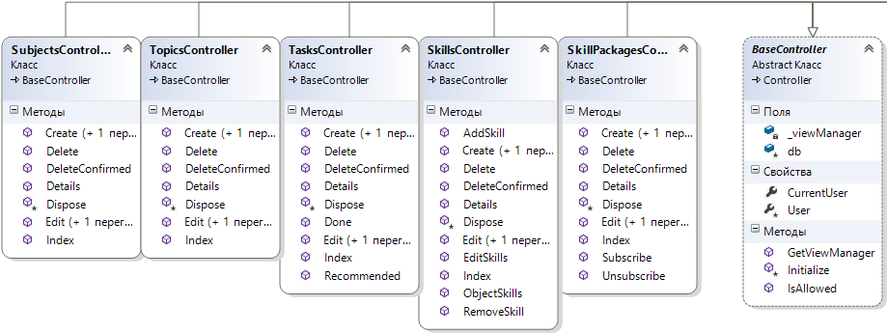
Рисунок 4.6. Класи контролерів системи

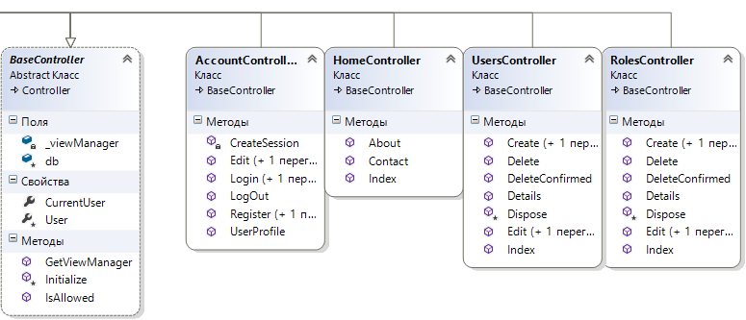
Рисунок 4.7. Класи контролерів системи

BaseController є базовим абстрактним класом, що надає інформацію про поточного користувача системи та відповідає за перевірку його прав.
AccountController відповідає за реєстрацію та вхід користувача до системи.
HomeController відповідає за представлення відкритої інформації для користувачів.
RolesController відповідає за перегляд, створення, редагування та видалення ролей, надання їм прав доступу.
SkillPackagesController відповідає за перегляд, створення, редагування та видалення цільових профілів навчання.
SkillsController відповідає за перегляд, створення, редагування та видалення вмінь, а також за пошук та прив’язку вмінь до завдань, цільових профілів навчання та користувача.
SubjectsController відповідає за перегляд, створення, редагування та видалення дисциплін.
TasksController відповідає за перегляд, створення, редагування та видалення завдань.
TopicsController відповідає за перегляд, створення, редагування та видалення тем.
UsersController відповідає за перегляд, створення, редагування та видалення користувачів.

4.5.3. Класи для побудови навчальної траєкторії
Задля реалізації способу формування індивідуальної навчальної траєкторії програмним шляхом було створено класи Adapter та AdaptedListItem (рисунок 4.8).
Клас Adapter відповідає за побудову індивідуальної навчальної траєкторії для користувача, у відповідності до його поточних вмінь та цільових профілів навчання.
AdaptedListItem є універсальним класом, що використовується класом Adapter для групування та впорядкування завдань.
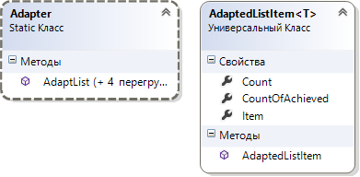
Рисунок 4.8. — Класи для побудови навчальної траєкторії

5. МЕТОДИКА РОБОТИ КОРИСТУВАЧА З ПРОГРАМНИМ МОДУЛЕМ
В цьому розділі наведені системні вимоги та інструкція по інсталяції програмної системи. Також наведені сценарії роботи користувача з програмною системою.

5.1. Інсталяція та системні вимоги
Програмний модуль передбачає використання у складі дистанційної системи навчання. Для найкращої роботи модулю необхідно використати сервер з встановленою операційною системою Windows Server 2012, де буде розміщено базу даних та необхідні сервіси.
Конфігурація апаратного забезпечення серверів залежить від очікуваного навантаження. Так для забезпечення стабільної роботи сервера при тисячі паралельних дзвінків рекомендовано наступну конфігурацію:
- Процесор – Intel® Xeon® Processor E5-2670
- ОЗП – 32GB DDR3
- HDD – 2x Seagate – Constellation ES 1-2 Tb RAID 0
Якщо очікується більше тисячі з’єднань рекомендовано використовувати декілька серверів.
Сервер баз даних та проміжні сервіси можуть бути розміщені на одному сервері з операційною системою Windows Server версії 2008 і більше. Але у разі навантаження більше ніж п’ятсот паралельних з’єднань рекомендовано використовувати окремі сервери для бази даних та для сервісів.
При надвисокому навантаженні, а саме більше ніж три тисячі паралельних з’єднань рекомендовано використовувати розподілену базу даних.
Для публікації сайту перш за все потрібно налаштувати веб-сервер. Для цього користувачу потрібно відкрити засіб адміністрування IIS: зайти в Панель управління, потім вибрати Адміністрування -> Диспетчер служб IIS. Відкриється консоль управління IIS (рисунок 5.1).
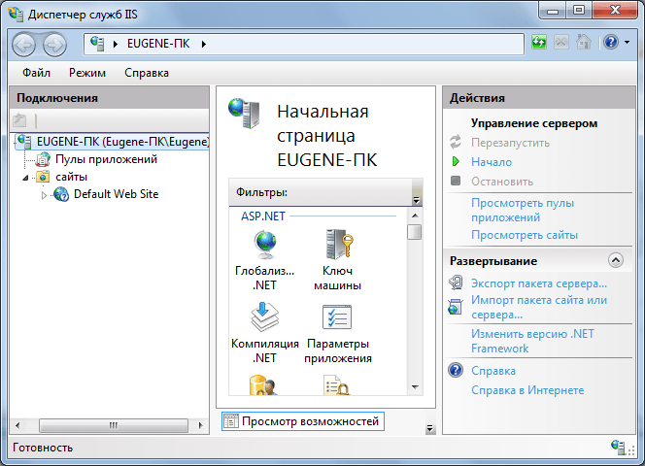
Рисунок 5.1. Консоль управління IIS

Користувачу потрібно обрати вузол, на якому він хоче розмістити сайт. За замовчуванням таким вузлом є Default Web Site. В каталозі цього вузла треба створити папку для застосунку. За замовчуванням каталогом для стандартного веб-вузла є C:\inetpub\wwwroot. Після цього користувач повинен перейти до нього і створити в ньому папку Diploma, яка міститиме застосунок.
Перед етапом розміщення застосунку на вузлі треба встановити кілька параметрів.
Для цього, натиснувши правою кнопкою миші на імені вузла, користувачу треба обрати пункт меню Додати застосунок.
У поле Фізичний шлях треба додати шлях до створеної папки, яка міститиме застосунок. В даному випадку це шлях C:\inetpub\wwwroot\Diploma.
У поле Псевдонім треба ввести псевдонім Diploma, за яким користувач, при зверненні до вузла, буде потрапляти на застосунок.
Тепер залишилося розмістити в каталозі C:\inetpub\wwwroot\Diploma сам застосунок.
Відкривши проект у Visual Studio, користувачу треба натиснути правою кнопкою миші на назві проекту і обрати пункт меню Publish.
Перед ним відкриється майстер публікації, який запропонує йому пройти кілька етапів налаштування (рисунок 5.2).
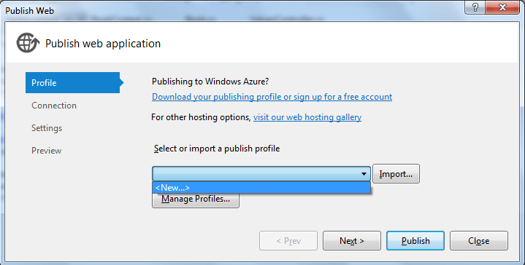
Рисунок 5.2. Майстер публікації

Спочатку треба обрати профіль публікації. Якщо користувач ще не має жодного профілю, то він може створити новий, натиснувши на посилання New... і обравши для профілю будь-яку назву.
Щоб перейти до наступного етапу – Connection, користувачу треба натиснути на кнопку Next.
На цьому етапі для опції Publish Method потрібно обрати File System.
Для опції Target Location визначити фізичний шлях до каталогу нашого сайту. В даному випадку це шлях C:\inetpub\wwwroot\Diploma.
Для поля Destination URL користувач повинен вказати url, за яким буде доступним застосунок, а саме http://localhost/Diploma.
Після встановлення всіх властивостей користувачу треба натиснути на кнопку Publish. Після цього в Visual Studio у вікні Output студія видасть звіт про успішність чи неуспішність публікації.
Якщо публікація пройде невдало, користувач побачить повідомлення "Відмовлено в доступі". У цьому випадку йому треба відкрити доступ до папки C:\inetpub\wwwroot\Diploma на запис (за замовчуванням стоїть доступ тільки на читання) і повторити публікацію. В іншому випадку, якщо є потреба не відкривати доступ на запис, користувач може власноруч скопіювати і перенести всі необхідні файли у вказану у вікні Output папку. Всі файли для публікації зберігаються в проекті в каталозі obj\Release\Package\PackageTmp, тому користувач може просто скопіювати всі файли з цього каталогу і перенести їх у каталог C:\inetpub\wwwroot\Diploma.
Після цього, запустивши Службу веб-публікацій через консоль Служб або через консоль IIS, користувач може звертатися до сайту по url http://localhost/Diploma.

5.2. Сценарії роботи користувача з системою
Перейшовши на сайт користувач потрапляє на домашню сторінку (рисунок 5.3). На ній можна ознайомитися з тим, хто створив даний проект та дізнатися назву самого проекту.
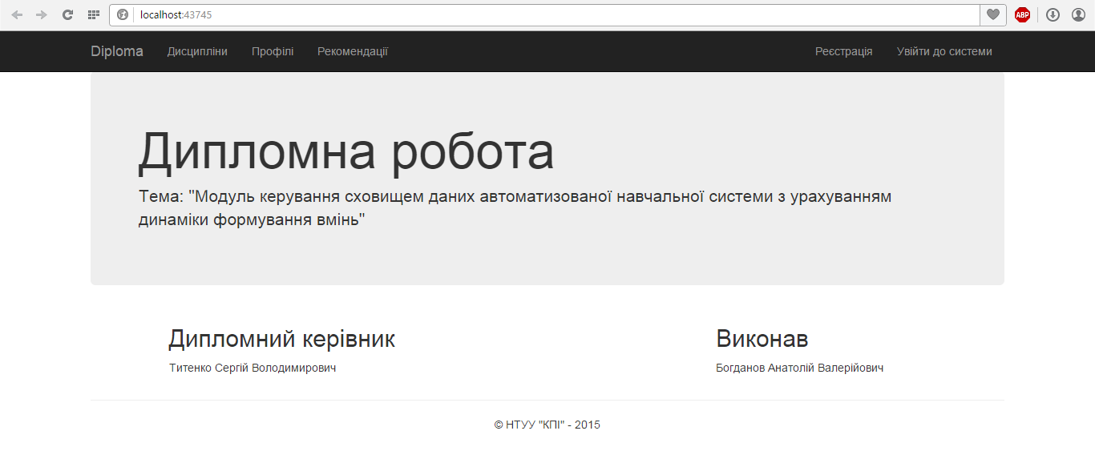
Рисунок 5.3. Домашня сторінка

Натиснувши на посилання «Реєстрація», що знаходиться на верхній панелі навігації, користувач потрапить на сторінку де він зможе створити власний обліковий запис (рисунок 5.4).
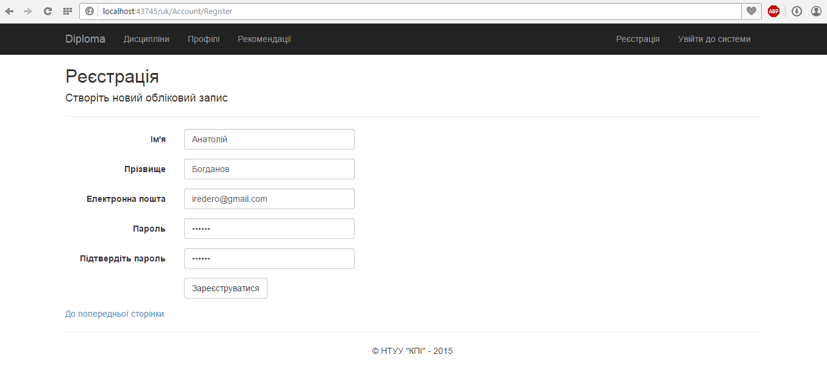
Рисунок 5.4. Сторінка «Реєстрація»

Система перевіряє існування електронної пошти та порівнює поле «Пароль» з полем «Підтвердіть пароль». Якщо така електронна пошта в системі вже існує, чи поля з паролями не співпадають, тоді система видає помилку, яка говорить про неправильність введених даних (рисунок 5.5).
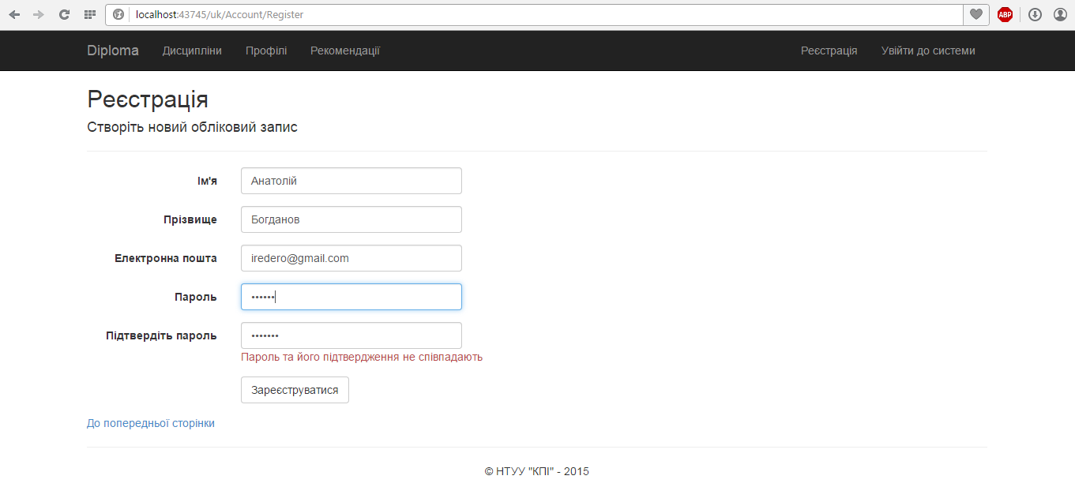
Рисунок 5.5. Сторінка «Реєстрація» з помилкою

Щойно користувач зареєструвався, його буде направлено на сторінку, де йому буде запропоновано відмітити вміння, якими він вже володіє (рисунок 5.6).
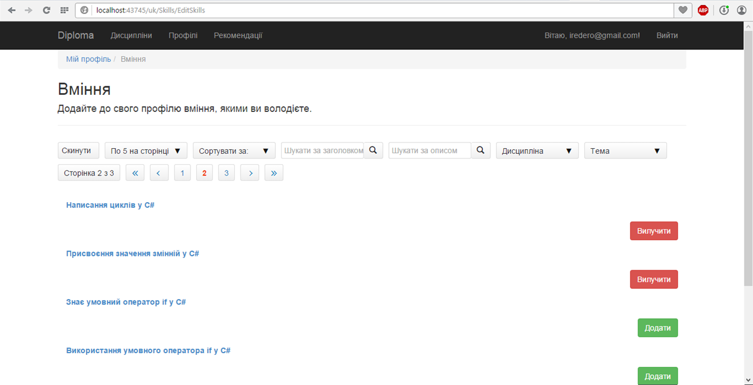
Рисунок 5.6. Сторінка «Вміння»

Натиснувши на посилання «Мій профіль», з додаткової навігаційної панелі, чи на свою електрону пошту, що знаходиться на верхній панелі навігації, користувач потрапить на сторінку свого профілю, де він зможе переглянути список отриманих вмінь (рисунок 5.7).
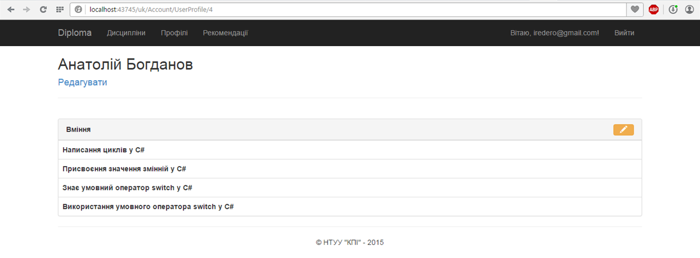
Рисунок 5.7. Сторінка «Мій профіль» Анатолія Богданова

Натиснувши на посилання «Редагувати», користувач потрапить на сторінку, де він зможе відредагувати свої персональні дані. Якщо користувачу знадобиться відредагувати список його отриманих вмінь, то для цього достатньо натиснути на помаранчеву кнопку з піктограмою олівця, і він потрапить до сторінки «Вміння».
Натиснувши на посилання «Профілі», що знаходиться на верхній панелі навігації, користувач потрапить на сторінку зі списком цільових профілів для навчання (рисунок 5.8).
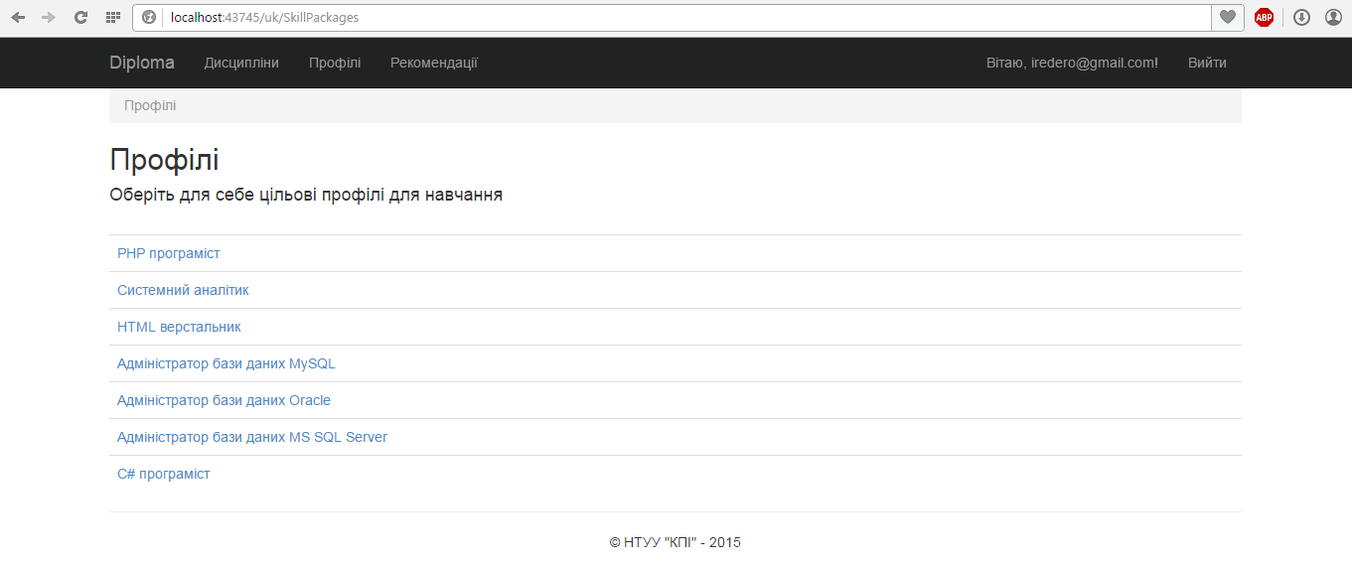
Рисунок 5.8. Сторінка «Профілі»

Натиснувши на назві одного з профілів, користувач потрапляє на сторінку, що містить інформацію про обраний профіль навчання (рисунок 5.9).
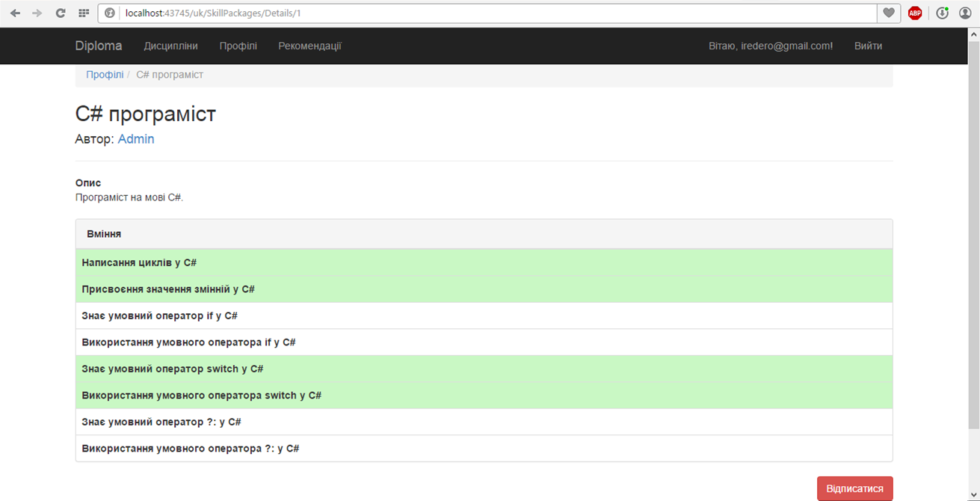
Рисунок 5.9. Сторінка профілю «C# програміст»

Якщо користувач вже має одне з перерахованих у профілі вмінь, то таке вміння буде виділене зеленим кольором. Натиснувши на кнопку «Підписатися», користувач підпишеться на даний профіль навчання.
Натиснувши на посилання «Рекомендації», що знаходиться на верхній панелі навігації, користувач потрапить на сторінку зі списком рекомендованих для виконання завдань, згрупованих за вміннями, якими користувач хоче оволодіти (рисунок 5.10).
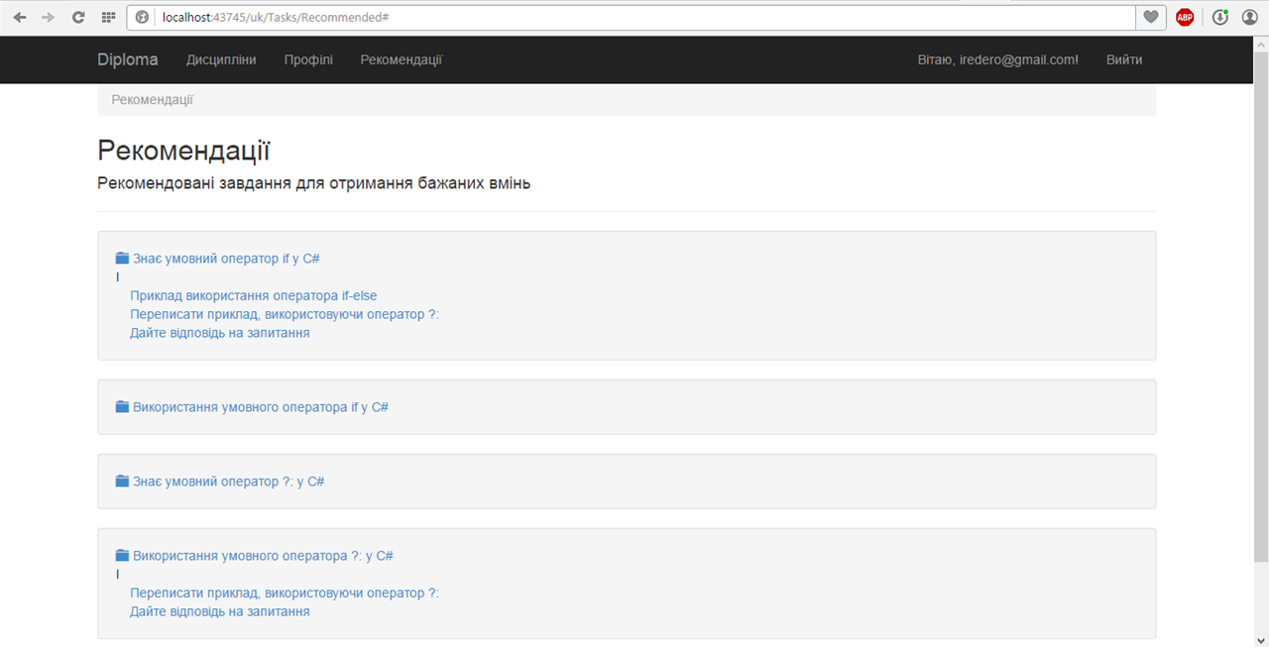
Рисунок 5.10. Сторінка «Рекомендації»

Обравши потрібне завдання, користувач потрапляє на сторінку, що містить зміст обраного завдання (рисунок 5.11).
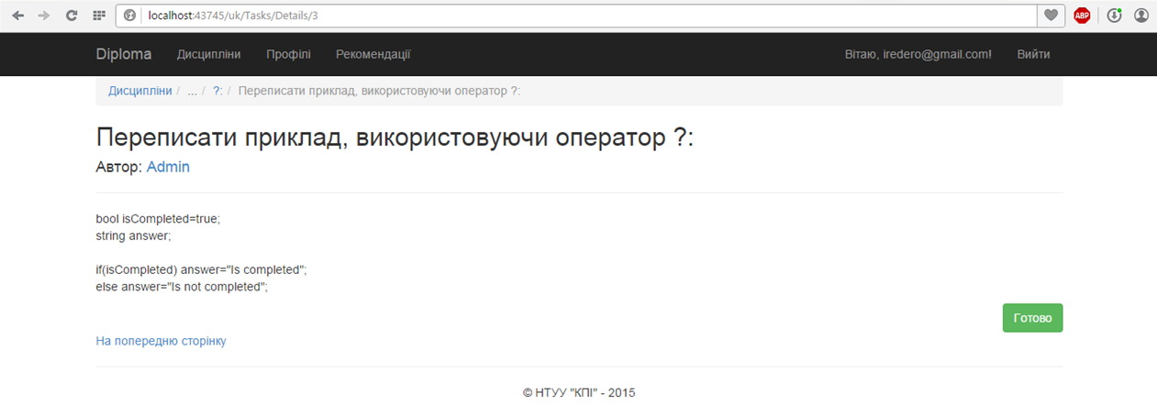
Рисунок 5.11. Сторінка завдання «Переписати приклад, використовуючи оператор ?:»

Натиснувши на кнопку «Готово», користувач повідомить систему про те, що він виконав це завдання. В свою чергу система створить запис про те, що поточний користувач виконав це завдання, та нарахує отримані навички до облікового запису користувача.

6. ОХОРОНА ПРАЦІ
Метою даного розділу є аналіз умов праці у робочому приміщенні, обладнаному комп’ютерною технікою, виявлення в ньому небезпечних і шкідливих виробничих факторів і розробку, якщо необхідно, заходів, спрямованих на усунення або приведення цих факторів до нормативних значень, і створення комфортних умов праці.

6.1. Характеристика приміщення і робочого місця
Розглянемо умови праці в приміщенні, де була розроблена й випробувана програма дипломної роботи. Приміщення розташоване на шостому поверсі (що відповідає нормам [18, п.2.2]) ТОВ «Азеліс Україна». Робоче приміщення обладнане 3-ма ЕОМ Apple Mac PRO 2012 з моніторами Apple Thunderbolt. В приміщенні заходиться не більше 3-х чоловік. Геометричні характеристики приміщення наведені в таблиці 6.1 та на рисунку 6.1.
Таблиця 6.1. Характеристики приміщення
Довжина | 4,64 м
Ширина | 4,44 м
Висота | 3 м
Площа | 20,6 м²
Об’єм | 61,8 м³
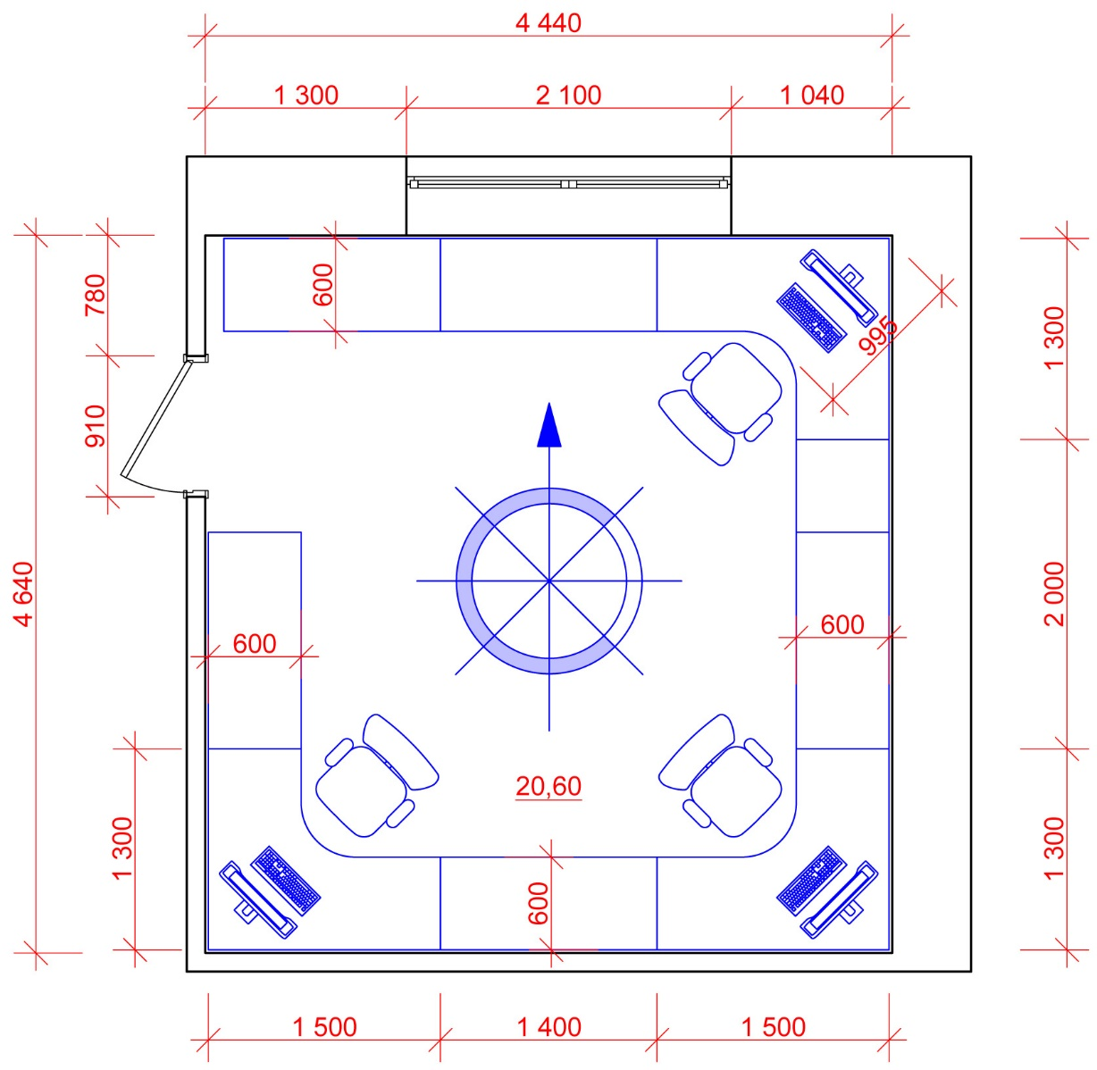
Рисунок 6.1. Геометричні характеристики приміщення

На кожну людину припадає об’єм 20,6 м³, а площа 6,87 м². На вимогу [18, п.2.3] об’єм простору для однієї людини в лабораторії з ЕОМ повинен бути не менше 20 м³, а площа не менше 6 м². Тому приміщення задовольняє перерахованим вище нормативним вимогам.
Для оформлення інтер'єра не застосовувалися полімерні матеріали, що виділяють у повітря шкідливі хімічні речовини. Приміщення оснащене аптечкою першої допомоги. У такий спосіб розглянуте приміщення відповідає [18, п.2.5, 2.9-12, 2.14-17]. Геометричні характеристики індивідуального робочого місця наведені в таблиці 6.2.
Відстань між бічними поверхнями моніторів більше 2 м (відносно [18, п.4.4], повинне бути не менше 1,2 м).
Таблиця 6.2. Характеристики індивідуального робочого місця
Параметр | Норматив | Фактично | Примітка
Ширина робочого столу | 600-1400 мм | 600 мм
Довжина робочого столу | 800-1000 мм | 1500х1300 мм | Кутовий
Висота робочого столу | 680-800 мм | 750 мм
Ширина простору для ніг | >500 мм | >600 мм
Глибина простору для ніг | >650 мм | 700-995 мм
Висота простору для ніг | >600 мм | 710 мм

6.2. Технічні та організаційні рішення з гігієни праці та виробничої санітарії
Метою гігієни праці є встановлення таких граничних відхилень від природних фізіологічних норм для людини, таких допустимих навантажень на організм людини за окремими чинниками виробничого середовища, а також допустимих навантажень на організм людини при комплексній дії цих чинників, які не будуть викликати негативних змін як у функціонуванні організму людини і окремих його систем так і генетичних у майбутніх поколінь.

6.2.1 Мікроклімат
Оптимальні значення мікроклімату вказані у таблиці 6.3 для категорії важкості робіт легка 1а iз урахуванням встановленої системи кондиціонування. У повітрі забруднення немає. Щомісяця виконуються вологе прибирання.
Згідно з [18, п. 3.1.2] кількість іонів в 1 см³: n+ = 1800, n- = 4000. Для нормалізації іонного складу повітря застосовується природна вентиляція приміщення.
Таблиця 6.3. Норми мікроклімату для категорії легка 1а.
Період року | Оптимальне значення |  |  | Фактичне значення
Період року | t, ^{о}С | Вологість,% | Шв. повітря м/с | t, ^{о}С | Вологість,% | Шв. повітря м/с
Теплий | 23-25 | 40-60 | 0,1 | 22-24* | 40-60 | 0,1
Холодний | 22-24 | 40-60 | 0,1 | 22 | 60-75 | 0,1

В приміщенні встановлена 1 батареї центрального водяного опалення, яку вмикають в холодний період року, що дозволяє підтримувати температуру в нормі.
В кімнаті встановлено кондиціонер HONDA HD-12HR4FV потужністю 3,7 кВт. Проведемо аналіз потужності за охолодженням, з урахуванням необхідної продуктивності, та за об’ємом повітря, що подається у приміщення. Для розрахунку потужності охолодження необхідно врахувати всі теплопритоки і тепловиділення у приміщенні в найбільш несприятливі погодні умови.
Спочатку розрахуємо теплопритоки. Розрахунок будемо проводити за формулою (6.1).

(6.1)

Вважається, що у спокійному стані людина виділяє 0,1 кВт тепла; комп’ютер або копіювальний апарат – 0,3 кВт; для інших приладів можна вважати, що вони виділяють кількість тепла, що дорівнює 1/3 паспортної потужності.
Так як вікно в кімнаті виходить на північ (величина q становить 30 Вт/м. куб.), то загальна величина тепло притоку буде обчислюватися (6.2):

. (6.2)
Кондиціонер повинен мати охолоджувальну потужність не менше (6.3):

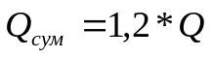. (6.3)

У нашому випадку (6.4):

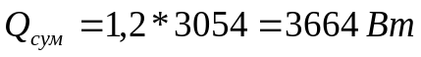. (6.4)

Таким чином, встановлений кондиціонер повністю забезпечує належне охолодження в приміщенні.

6.2.2 Освітлення
Для оцінки виробничого освітлення в приміщенні необхідно визначити вид освітлення, дослідити нормовані показники, що характеризують освітлення в умовах даного приміщення.
Вид виробничого освітлення в приміщенні – суміщений, тому що в досліджуваному приміщенні є:
- бічне природне освітлення (N = 1, висота вікна дорівнює 2м, ширина дорівнює 2.1м);
- загальне штучне освітлення (6 світильників).
Так як найменший предмет розрізнення при роботі - піксель, то розряд зорової роботи - II (0,15 - 0,3 мм), в відповідності з [19] нормативні значення КПО=1,5%, і=1/7÷1/6.
На рівень освітленості в приміщенні при природному освітленні впливають наступні показники: світловий клімат, площа й орієнтація світлових прорізів; ступінь чистоти скла у світлових прорізах, кольори стін і стелі приміщення; наявність предметів, що прикривають вікна. Природнє освітлення вираховується за наступною формулою (6.5):

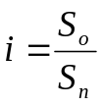, (6.5)
де 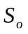 – площа вікон, м2;
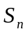 – площа підлоги, м2.

Отже, підставивши наші значення, отримаємо (6.6).

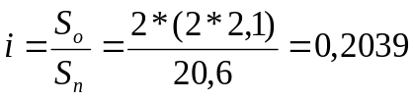 (6.6)

Відношення площі віконних прорізів до площі підлоги дорівнює 0,2039. З цього робимо висновок, що природне освітлення задовольняє норму освітленості (0,2039> 0,14285) для такого типу робіт, що є припустимим.
Система освітлення як зазначено вище - загальна.
Тип джерела світла - газорозрядні лампи.
Для здійснення штучного освітлення в приміщенні використовуються лампи PILA ( напруга - 220В/потужність 18 Вт /Світловий потік – 2000 лм).
Розрахунок фактичної освітленості () виконуємо за наступною формулою (6.7):

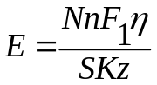, (6.7)
де  – кількість світильників в приміщенні (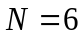);
– кількість ламп в світильниках (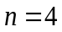);
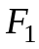 – світловий потік лампи (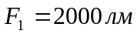);
– коефіцієнт використання світлового потоку (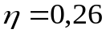);
 – площа приміщення (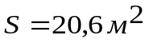);
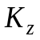 – коефіцієнт запасу (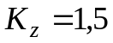).

Підставивши всі значення у формулу (6.7) отримаємо (6.8):

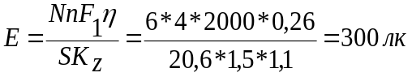. (6.8)

На основі розрахунку можна зробити висновок, що рівень освітленості задовольняє вимогам [19] (300лк).

6.2.3 Електробезпека
Оскільки відносна вологість у приміщенні перебуває на рівні 45-60%, температура близько 25 °С, підлога – лінолеум, непровідна, у приміщенні відсутні струмопровідний пил і хімічно активні середовища, однак потенційну небезпеку для людини представляють установки споживаючі електроенергію (ПК, монітор, принтер, сканер і т.д.), то відповідно до [20] приміщення (таблиця 6.4) відноситься до категорії без підвищеної небезпеки електротравматизму. У розглянутому приміщенні електропроводка схована.
Таблиця 6.4. Дані по приміщенню
№ | Характеристики | Параметри
1 | Напруга електромережі | 220 В
2 | Електропроводка в приміщенні | Прихована (АПВ, Al 5,25 мм)
4 | Вологість | 40-55 %
5 | Підлога | Ізолююча (лінолеум)
6 | Категорія | Приміщення з підвищеною небезпекою

Потенційну небезпеку для людини представляють установки споживаючі електроенергію (ПК, монітор, принтер, сканер і т.д.). Поразка людини може трапитися в результаті торкання до відкритих частин, які постійно перебувають під напругою, при ушкодженні мережних шнурів, при пробої на корпус, короткому замиканні, або в результаті необережних дій людини. ПК класифікуються до установок, які споживають напругу U = 220/380 В, I = 50 Гц. Корпуси сучасних ПК виготовлені із пластмаси (передня панель, з якої працює оператор) і металу (верхня кришка й задня панель). Це може привести до електротравми, при торканні людини до металевих частин у випадку пробою на корпус.

6.2.4 Шум
Приміщення перебуває в будинку, розташованому на досить значній відстані від гучної вулиці й поблизу немає гучних об'єктів.
Основним джерелом шуму в досліджуваній лабораторії є:
- робота вентилятора в блоці живлення ПК, L₁ = 21 дБА;
- робота жорсткого диску, L₂ = 29 дБА,
- робота CD-ROM, L₃ = 45 дБА.
Визначимо сумарний рівень шуму за формулою (6.9).

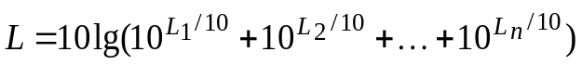 (6.9)

Підрахуємо значення (6.10):

. (6.10)

Отже, видно що рівень шуму не перевищує допустимого значення за [21], 50 дБА. Тому спеціальних заходів для зниження шуму в розглянутому приміщенні застосовувати немає необхідності. Джерела вібрації в приміщенні відсутні.

6.3. Пожежна безпека
Конструкція будинку виконана із залізобетонних плит, тому будинок відноситься до II ступеня вогнестійкості. Межа вогнестійкості конструкції 0,5 - 2,5 год. По вибухонебезпечній і пожежній небезпеці приміщення відноситься до категорії В - тому що в ньому перебувають важкогорючі тверді й волокнисті речовини й матеріали: столи з дерева, ПК, монітори, мишки, клавіатури й інші пристрої, корпуси яких зроблені із пластмас, лінолеум, штори, та ін.
З перерахованих вище відомостей згідно ПУЕ приміщення відноситься до П-IIа класу, що визначає вимоги до устаткування, що перебуває в ньому. У приміщенні перебувають тверді й горючі речовини й матеріали.
Пожежна безпека в розглянутому приміщенні відповідає правилам [22] і забезпечується наступною системою організаційно-технічних заходів. В організації є співробітник, що відповідає за дотриманням персоналом правил пожежної безпеки. Також для виявлення початкової стадії пожежі, повідомлення про місце його виникнення приміщення обладнане пожежною сигналізацією РУОП-1. У приміщенні є 2 ручних вогнегасники ВВ-2, які застосовуються для пожежогасіння комп’ютерів.
Під час робочого дня в приміщенні завжди знаходиться принаймні одна людина, а в неробочий час вся електромережа вимикається загальним вимикачем, що знаходиться в іншому приміщенні.

ВИСНОВКИ
Було розроблено програмний модуль для автоматизованої навчальної системи, що дозволяє створювати, редагувати, видаляти навчально-методичні матеріали, та забезпечує формування індивідуальної навчальної траєкторії в залежності від запланованих кінцевих цілей та поточних вмінь користувача. Програмний продукт базується на таких технологіях як ASP.NET MVC, ADO.NET Entity Framework, Twitter Bootstrap.
Простий інтерфейс дозволяє вчителям-методистам легко керувати процесом навчання, додавати до системи нові дисципліни, теми, завдання, створювати вміння та збирати їх у цільові профілі навчання.
В залежності від запланованих кінцевих цілей та поточних вмінь, система забезпечує учнів індивідуальною навчальною траєкторією, що дозволяє їм зекономити час на пошуки потрібного для вивчення матеріалу.
Учень в будь-який момент може перевірити прогрес свого навчання. Зайшовши до свого профілю, він може переглянути список отриманих вмінь.
В порівнянні з іншими програмними системами розроблений модуль орієнтований на отримання вмінь, які виробляються виконанням практичних завдань, а також дає учню можливість обирати вміння, якими він вже володіє.
Програмний модуль успішно впроваджено на ТОВ «Азеліс Україна».
Перспективним напрямком подальшого розвитку є розширення функціоналу модулю системою тестів, яка б давала більш точні дані щодо рівня розвитку учня.

СПИСОК ВИКОРИСТАНИХ ДЖЕРЕЛ
- Модели обучения автоматизированных обучающих систем // Энциклопедия знаний в области информационной поддержки жизненного цикла изделий [Електронний ресурс] – Режим доступу: http://wiki.itorum.ru/2011/05/modeli-obucheniya-avtomatizirovannyx-obuchayushhix-sistem.
- Академия Хана (Khan Academy) - один преподаватель на 10 000 000 студентов // AMMA [Електронний ресурс] – Режим доступу: http://amma.org.ua/posts/812265.
- Про проект // Портал знань [Електронний ресурс] – Режим доступу: http://www.znannya.org/?view=about.
- Денисов А. П. Автоматизированные системы обучения в среде начального и среднего профессионального образования / А. П. Денисов, Н. Г. Мосягина // Современные наукоемкие технологии. – 2007. – № 6 – С. 37-38.
- Knowledge Management and E-Learning. Paul Stacey // Лабораторія SET [Електронний ресурс] – Режим доступу: http://www.setlab.net/?view=KM_Stacey.
- Титенко С. В. Керування контентом веб-систем безперервного навчання / С. В. Титенко, О. О. Гагарін // XV Міжнародна науково-практична конференція «Інформаційні технології в економіці, менеджменті і бізнесі. Проблеми науки, практики і освіти»: Зб. матер. Міжнар. наук.-практич. конф. Київ, 23–26 лютого 2010р. – Київ.: Європейський університет, 2010. – С. 213-214.
- Індивідуальна освітня траєкторія // Освіта.ua [Електронний ресурс] – Режим доступу: http://osvita.ua/school/theory/2287.
- Титенко С.В. Комплекс моделей для побудови Web-системи безперервного навчання // Наукові вісті НТУУ "КПІ". – 2008. – № 5(61). – С. 57-66.
- Технологія побудови навчального процесу в адаптивних системах дистанційного навчання та контролю знань / П.І. Федорук // Штучний інтелект. — 2009. — № 3. — С. 352-355. — Бібліогр.: 3 назв. — укр.
- Богачков Ю. М. Ключові питання створення концепції мережі ресурсних центрів дистанційної освіти загальноосвітніх навчальних закладів [Електронний ресурс] / Ю. М. Богачков, О. П. Пінчук // Інформаційні технології і засоби навчання. - 2013. - Т. 35, вип. 3. - С. 83-98. - Режим доступу: http://nbuv.gov.ua/j-pdf/ITZN_2013_35_3_12.pdf.
- Гороховський О. І. Динамічна складова предметно-орієнтованої домінанти студента дистанційної форми навчання / О. І. Гороховський, Т. І. Трояновська // Електромашинобудування та електрообладнання. Міжвідомчий науково-технічний збірник. – 2008. – № 70. – С. 28-32.
- Співаковський О. В. Технології розробки програмних засобів, які підтримують компонентно-орієнтований підхід / О. В. Співаковський, В. С. Круглик // Науковий часопис НПУ ім. МП. Драгоманова Серія №2. Комп’ютерно орієнтовані системи навчання: Зб. наук. праць / Редкол. – К.: НПУ ім. МП. Драгоманова. – №2(9). – 2005. – С.31-42.
- Богачков Ю. М. Принцип побудови банку навчальних матеріалів для адаптивного навчання на основі обліку компетентностей що формуються / Ю. М. Богачков, П. С. Ухань // Нові інформаційні технології в освіті для всіх. Збірка праць. — 2014. – С. 62-67.
- Богачков Ю. М. Виявлення і порівняння кваліфікацій на основі профілю компетенцій [Електронний ресурс] / Ю. М. Богачков, П. С. Ухань // Інформаційні технології і засоби навчання. - 2013. - Т. 37, вип. 5. - С. 10-19. - Режим доступу: http://nbuv.gov.ua/j-pdf/ITZN_2013_37_5_4.pdf.
- Титенко, С. В. Генерація індивідуального навчального середовища на основі моделі професійних компетенцій у Web-системі безперервного навчання / С. В. Титенко // Вісник Східноукраїнського національного університету імені Володимира Даля – 2009. – №1 (131). Ч.2. – С. 267-273.
- Титенко С. В. Побудова індивідуального навчального середовища в міждисциплінарному Web-порталі на основі онтології предметної області / С. В. Титенко // ХІ международная научная конференция имени Т. А. Таран «Интеллектуальный анализ информации ИАИ-2011», Киев, 17-20 мая 2011 г.: сб. тр./ ред. кол.: гл. ред. С. В. Сирота. – К.: Просвіта, 2011. – С. 56-61.
- Общие сведения о ASP.NET MVC // Microsoft Developer Network [Електронний ресурс] – Режим доступу: https://msdn.microsoft.com/ru-ru/library/dd381412(v=vs.108).aspx.
- ДСанПін 3.3.2.007-98. Санітарні правила і норми роботи з візуальними дисплейними терміналами електронно-обчислювальних машин.
- ДБН В.2.5-28-2006. Природне і штучне освітлення.
- НПАОП 0.00.1.28-10. Правила охорони праці під час експлуатації електронно-обчислювальних машин.
- ДСН 3.3.6-037-99. Санітарні норми виробничого шуму, ультразвуку та інфразвуку.
- ППБУ-95. Правила пожежної безпеки України.

